# WER系列活动规则

# 一、WER工程创新活动规则

**参加活动范围**

1、活动组别：小学组、初中组、高中组（含中专、职高）。

2、活动人数：2 人/团队。

3、指导教师：1人。

4、每人限参加1个项目、1支队伍。

**1 主题简介**

ChatGPT（全名：Chat Generative Pre-trained Transformer），是[OpenAI](https://baike.baidu.com/item/OpenAI/19758408?fromModule=lemma_inlink" \t "https://baike.baidu.com/item/ChatGPT/_blank) 研发的一款[聊天机器人](https://baike.baidu.com/item/%E8%81%8A%E5%A4%A9%E6%9C%BA%E5%99%A8%E4%BA%BA/1052902?fromModule=lemma_inlink" \t "https://baike.baidu.com/item/ChatGPT/_blank)程序，于2022年11月30日发布。ChatGPT是[人工智能](https://baike.baidu.com/item/%E4%BA%BA%E5%B7%A5%E6%99%BA%E8%83%BD/9180?fromModule=lemma_inlink" \t "https://baike.baidu.com/item/ChatGPT/_blank)技术驱动的[自然语言处理](https://baike.baidu.com/item/%E8%87%AA%E7%84%B6%E8%AF%AD%E8%A8%80%E5%A4%84%E7%90%86/365730?fromModule=lemma_inlink" \t "https://baike.baidu.com/item/ChatGPT/_blank)工具，它能够基于在预训练阶段所见的模式和统计规律，来生成回答，还能根据聊天的[上下文](https://baike.baidu.com/item/%E4%B8%8A%E4%B8%8B%E6%96%87/2884376?fromModule=lemma_inlink" \t "https://baike.baidu.com/item/ChatGPT/_blank)进行互动，真正像人类一样来聊天交流，甚至能完成撰写[邮件](https://baike.baidu.com/item/%E9%82%AE%E4%BB%B6/3110293?fromModule=lemma_inlink" \t "https://baike.baidu.com/item/ChatGPT/_blank)、视频[脚本](https://baike.baidu.com/item/%E8%84%9A%E6%9C%AC/399?fromModule=lemma_inlink" \t "https://baike.baidu.com/item/ChatGPT/_blank)、[文案](https://baike.baidu.com/item/%E6%96%87%E6%A1%88/92610?fromModule=lemma_inlink" \t "https://baike.baidu.com/item/ChatGPT/_blank)、[翻译](https://baike.baidu.com/item/%E7%BF%BB%E8%AF%91/32864?fromModule=lemma_inlink" \t "https://baike.baidu.com/item/ChatGPT/_blank)、[代码](https://baike.baidu.com/item/%E4%BB%A3%E7%A0%81/86048?fromModule=lemma_inlink" \t "https://baike.baidu.com/item/ChatGPT/_blank)，写[论文](https://baike.baidu.com/item/%E8%AE%BA%E6%96%87/149478?fromModule=lemma_inlink" \t "https://baike.baidu.com/item/ChatGPT/_blank)等任务。

随着人工智能技术的不断发展，ChatGPT将继续完善和扩展其功能。未来，ChatGPT会加入更多自然语言处理技术，如情感分析、主题提取和文本分类等，以满足不同领域和场景的需求。此外，ChatGPT还将探索与语音识别、机器视觉等技术的结合，为用户提供更加智能化、多元化的写作支持。ChatGPT作为一款智能写作辅助工具，已经在众多领域取得了显著成果。随着技术的进步和市场的需求，ChatGPT将继续创新和发展，为用户提供更加便捷、高效和智能的写作支持。在未来的智能信息时代，ChatGPT有望成为不可或缺的重要角色，推动人类社会的进步和发展。

**2 活动场地与环境**

2.1图1是立体活动场地示意图

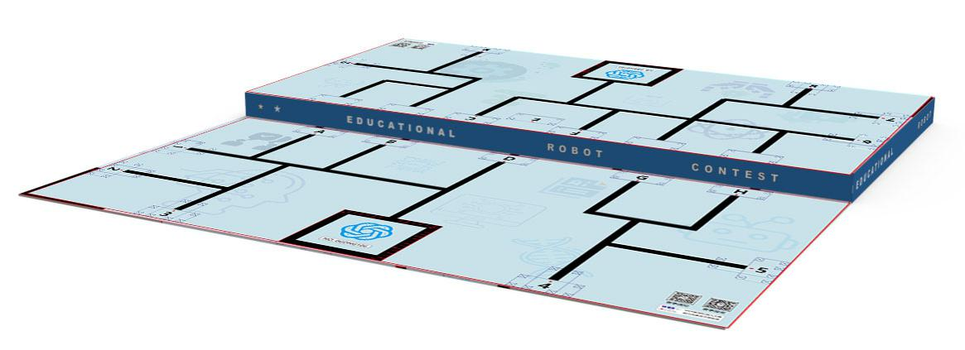

图1

2.3赛场规格与要求

2.3.1 单个活动场地分上下两层，呈台阶状（见图1），两层的垂直高差为 80mm。每层长2000mm、宽1000mm。上层场地是用18mm厚的细木工板制成的高80mm、长2000mm、宽1000mm的平台；下层场地可以直接利用活动区地面。

2.3.1 上、下层场地各铺一张印有图案的场地膜，上面标有任务模型摆放的位置。有些任务模型是用子母扣固定在场地膜上的。任务模型的位置不是绝对的，模型的位置、方向可以变化。活动时用的模型布置图由裁判在活动现场公布。活动场地一经公布，在该组别的整个活动过程中不再改变。

2.3.1 下层场地上有一个长300mm、宽300mm的主基地；上层场地上有一个长300mm、宽300mm的辅基地，（见图2）。基地是机器人准备、出发及更换机构的地方。队伍员可以用手接触基地中的机器人和任务模型。其中，预设任务中的机器人只能从主基地出发，附加任务中完成上层任务的机器人可以从主基地或辅基地出发。

2.3.1 在完成预设任务时，只能在本方场地内活动；

2.3.1 活动场地长、宽尺寸的允许误差是±5mm。队伍在设计机器人时必须充分考虑此误差带来的影响。

2.3.1 活动场地会尽可能平整，但接缝处可能会存在不大于2mm的高低差和不大于2mm的间隙。

**3、活动器材**

3.1、参赛前，所有机器人必须通过检查。为增进活动的公平性、公正性、创新性、多样性、挑战性、趣味性，选择符合相关要求的机器人套装。

3.2、每支队伍可以2-3人组队携带 2-3 台机器人（活动场地内只允许2台机器人同时活动，第3台机器人只可用于备用更换有故障的机器人）用于本届活动。机器人可以同时完成上下层任务。

3.3、每次从基地出发前，机器人的垂直投影不得超出基地范围（30cm×30cm），高度不得超过 30cm；离开基地后，机器人的机构才可以自行伸展；只有当机器人完全离开基地后，才可以去完成各种任务。如果机器人在基地内伸展，则判罚重启。

3.4、在不影响正常活动和公平竞争的基础上，各队伍可对机器人可进行个性化装饰，以增强表现力和辨识性。

3.5、当电机用于驱动轮时，只允许单个电机独立驱动单个着地的轮子。每台机器人只允许使用4个电机和1个舵机。在活动过程中，选手可以为两台机器人准备1个备用电机或舵机，但活动过程中每台机器人上使用的舵机数量和电机数量之和不得超过5个。

3.6、每台机器人允许使用的传感器种类和数量不限，安装位置和测量精度不限，但不得使用多个相同或者不同传感器做成的集成传感器（集成传感器不是指某一种，而是说传感器的类型是集成到一起的）。禁止使用无线遥控手柄。

3.7、每台机器人必须自带独立电源（电池种类不限，但必须符合安全使用标准），不得连接外部电源，自带电源的电压不得高于 9V。

3.8、不允许使用有可能造成人身伤害或损坏活动场地的危险元件。

3.9、机器人必须使用塑料材质的拼插式结构，不得使用橡皮筋、螺钉、铆钉、胶水、3D 打印件等辅助连接或紧固材料。

**4、活动任务与得分**

本届共有 14 个预设任务（包含出发与返回）和 2 个现场任务。预设任务的内容在本规则中公布，但其模型位置、方向是可以变化的，由裁判在活动现场公布。队伍员应根据公布的内容在现场搭建机器人模型并编写控制程序。

**预设任务：**

**4.1 出发（共30分）☆☆**

4.1.1 队伍的所有机器人都必须从下层主基地出发，否则不得进行上层场地执行任务。如果队伍有两台机器人，可以一台机器人运载另一台机器人到二层基地。

4.1.2 要一台机器人进入二层场地，且其正投影完全在二层场地内， 可得 30 分。第二台机器人进入二层场地，不再加分。

4.1.3 活动过程中，下层、上层基地中的机器人及机器人带回基地的活动物品可以互相交换或单向传递；传递或交换活动物品、机器人不可将其掉落在活动场地上，否则掉落的物品或机器人由裁判取走并保存至本轮活动结束。

**4.2深度学习（共40分）☆**

4.2.1 深度学习的初始位置位于1-10，位置是可变的，方向是固定的，红色箭头为模型的正面朝向，样本和磁铁处于分离状态，如图4-2-1所示。

4.2.2 机器人可以拨动样本使其和磁铁吸附为完成状态，得40分，如图4-2-2所示。

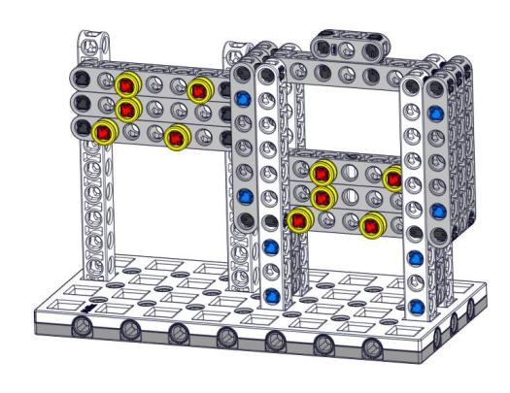 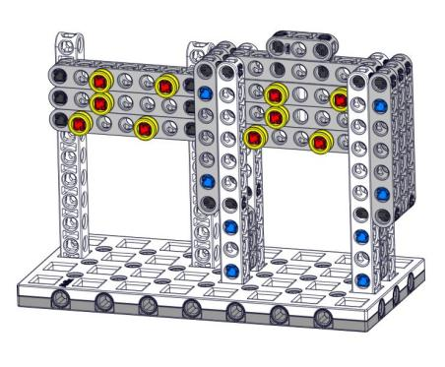

磁铁

样本

模板

图4-2-1 初始状态 4-2-2完成状态

**4.3 GPT建模 （共120分） ☆☆☆☆☆**

4.3.1 GPT建模的初始位置位于A、B、G、H，位置是可变的，方向是固定的，红色箭头为模型的正面朝向，模型在轨道上，推杆在限位处。如图1-3-1所示；

4.3.2 上方机器人必须推动推杆使模型经过轨道传输至下方放置架上，为完成状态一30分/个，如图4-3-2所示。

4.3.2下方机器人把模型带回基地为完成状态二30分/个，如图4-3-3所示。

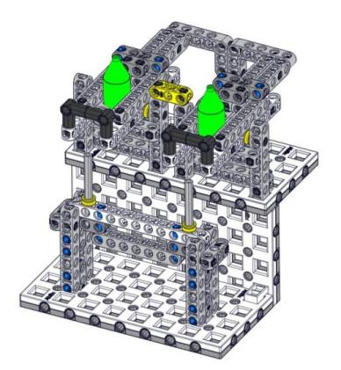 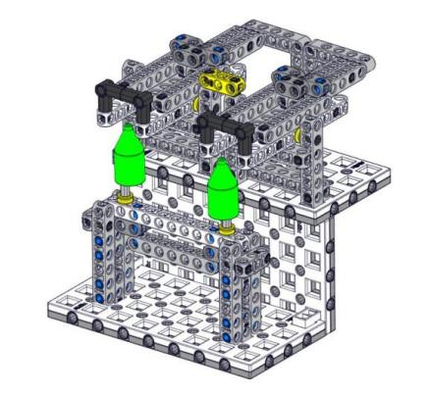

放置架

模型

限位

推杆

图4-3-1: 初始状态 图4-3-2：完成状态一

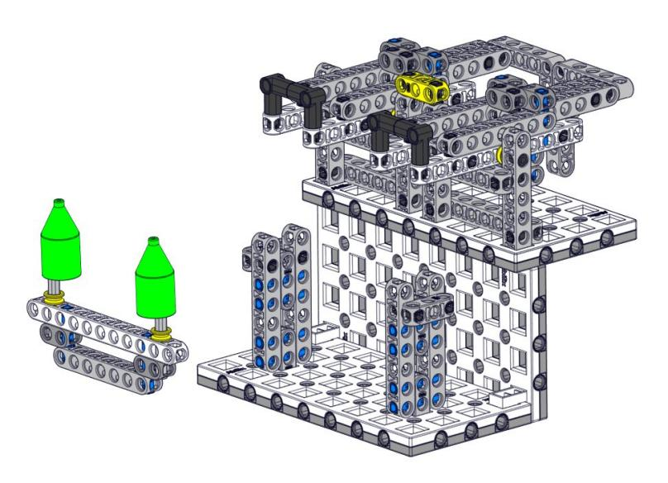

图4-3-3: 完成状态二

**4.4 导入模型（共60分）☆☆☆☆**

4.4.1 导入模型的初始位置为可变位置1-5，方向是固定的，位置是可变的，红色箭头为模型的正面朝向，如图4-4-1所示；

4.4.2机器人把从”GPT建模”任务带回的模型吸附到磁铁上，并保持到本场活动结束为完场状态，得30分/个。如图4-4-2所示。

4.4.3 此任务和”GPT建模”任务为联动任务，不能单独完成。

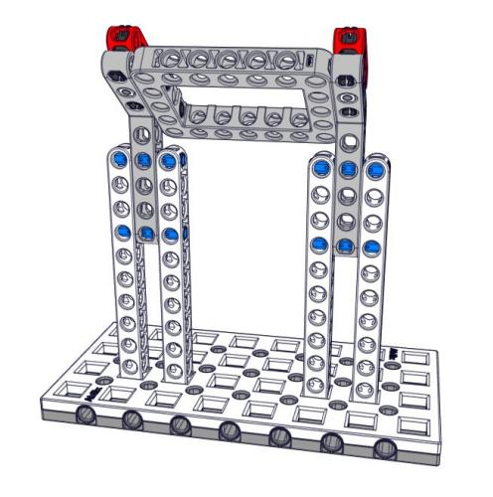 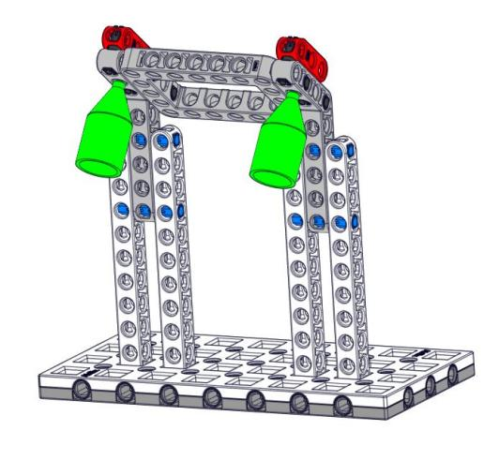

磁铁

图4-4-1: 初始状态 图4-4-2：完成状态

**4.5扫描二维码（共70分）☆☆☆**

4.5.1扫描二维码的初始位置位为1-10， 方向和位置都是可变的，红色箭头为模型的正面朝向。样本位于平台上。

4.5.2 机器人通过拨动平台上的样本落入识别框内为完成状态一，得30分。

机器人通过识别上方二维码信息显示在控制器上为完成状态二，加计40如图图4-5-2所示。

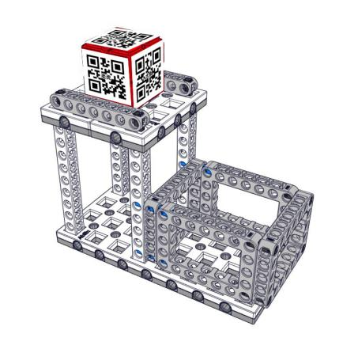 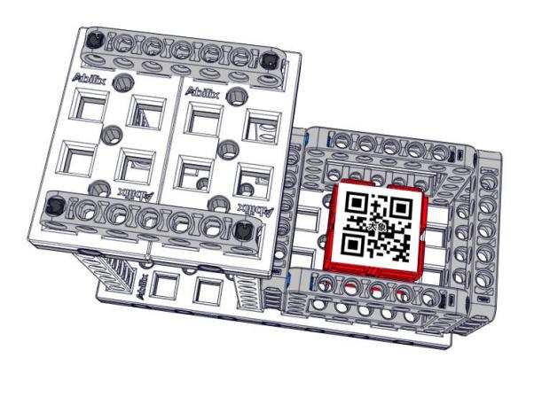

平台

识别框

样本

图4-5-1: 初始状态 图4-5-2: 完成状态

**4.6 知识百科（共40分）☆☆☆**

4.6.1 知识百科模型的初始位置为1-10，此任务的位置需和“扫描二维码”任务处在同一层，红色箭头为模型的正面朝向，方向是固定的，位置是可变的，转柄处于水平状态，指针指向空白图像，如图4-6-1所示。

4.6.2该任务为关联任务，不能单独完成，机器人必须完成通过“扫描二维码”任务得到的信息，转动转柄使转盘上的图像对齐指针，有重合即为完成状态，得40分，如图4-6-2所示。例：机器人在“扫描二维码”任务中识别到的是大象信息则在该任务指针应指向大象图案。以此对应。

4.6.3机器人完成本任务和“扫描二维码”任务的中途不能回基地。

指针

图像

转盘

转柄

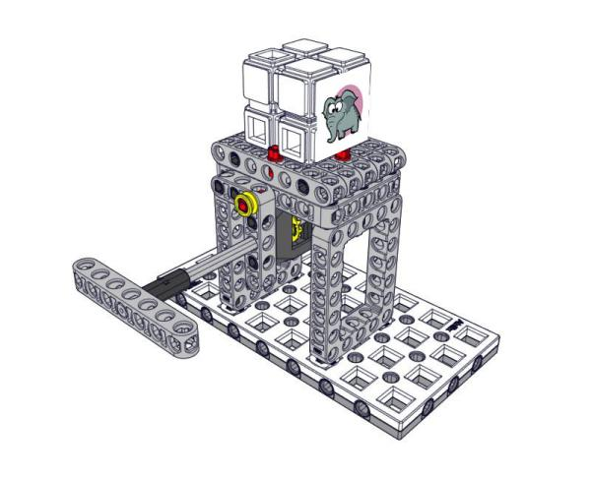 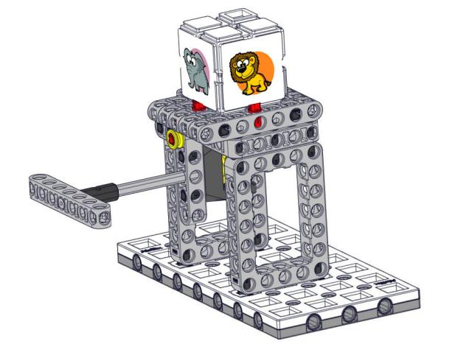

图4-6-1：初始状态 图4-6-2：完成状态

**4.7 数据安全（共60分）**

4.7.1 数据安全模型的初始位置位为1-10。位置是可变的，是方向固定的；红色箭头为模型的正面朝向，病毒为在数据框内，磁铁为吸附状态，如图4-7-1所示。

4.7.2 机器人可以拨动磁铁，使其断开为完成状态一得30分；推动数据框使病毒掉落到下方隔离区内为完成状态二加计30分。如图4-4-2所示。

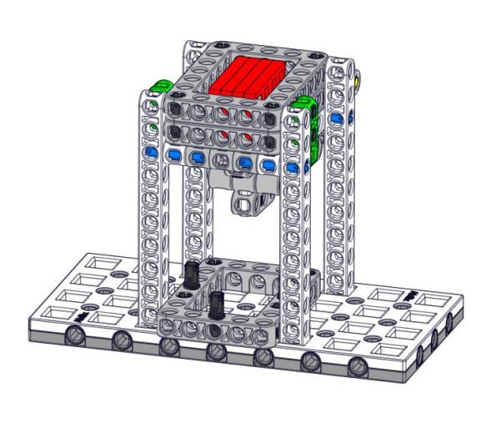 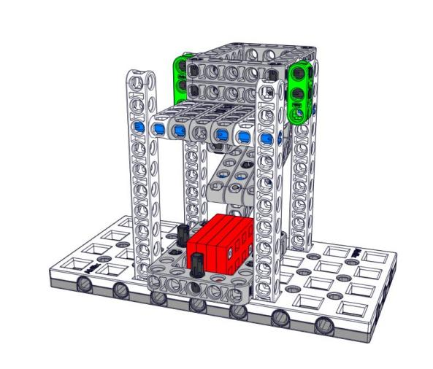

磁铁

数据框

病毒

隔离区

图4-7-1初始状态 图4-7-2 完成状态

**4.8 高级对话（80）☆☆☆☆**

4.8.1 高级对话模型的初始位置为可变位置A、B、G、H，红色箭头为模型的正面朝向，方向是固定的，位置是可变的，如图4-8-1所示；

4.8.2 模型顶部装载一个贴有机器人主题的二维码立方体，上层机器人通过拨动拨杆使立方体掉落在收纳框内为任务完成状态一，得 20分，如图4-8-2所示。

4.8.3 下层机器人扫描立方体顶部的二维码信息并显示在机器人的屏幕上，扫描后显示的信息和立方体顶部的二维码一致时为任务完成状态二，加计30分。

4.8.4 获取信息后机器人回答问题为完成状态三，加计30分。（不少于20个字）

4.8.5 此任务必须上下两个机器人同时从基地出发，完成状态二和完成状态三不允许重启，否则完成状态二和完成状态三不得分。

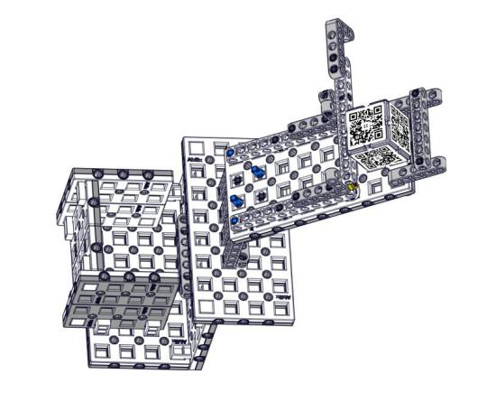 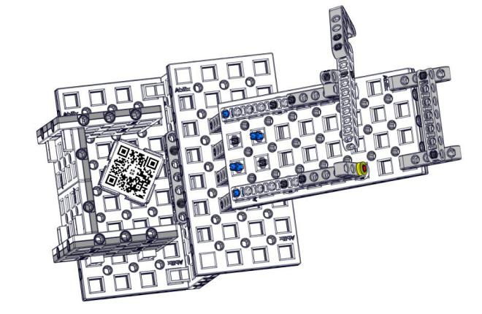图4-8-1：初始状态 图4-8-2：完成状态

二维码

**4.9 AI绘图（共40分）☆☆**

4.9.1 AI绘图模型的初始位置为1-10，位置是可变的，是方向固定的；红色箭头为模型的正面朝向，模型上方是需求对话框贴纸，下方为活动对话框为思考中贴纸，转柄处于水平状态。如图4-9-1所示。

4.9.2 机器人需转动转炳使下方对话框旋转至带图片的一面为完成状态，得40分，如图4-9-2所示。图片的贴纸见附录二。

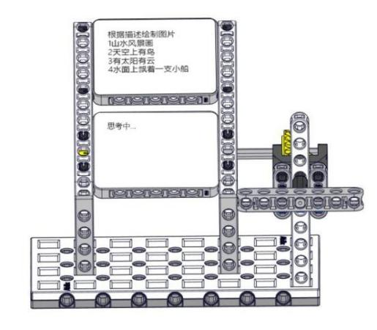 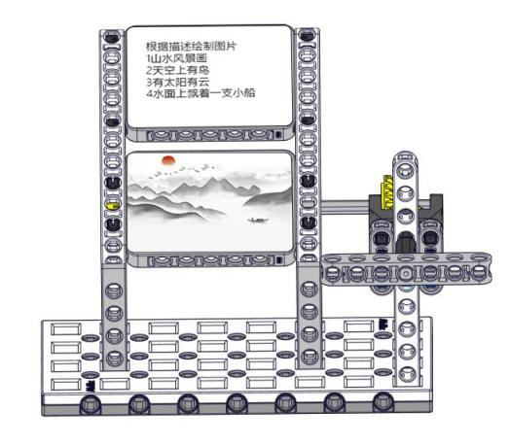

需求对话框

绘图需求

转炳

对话框

图4-9-1 初始状态 图4-9-2完成状态

**4.10 信息扫描（40分）**

4.10.1信息扫描的初始位置为二层位置E，方向和位置都是固定的。红色箭头为模型的正面朝向。模型下方有个磁敏传感器，指针处于停止状态

4.10.2 机器人通过利用磁场，使指针转动起来对信息盘进行扫描 扫描至少3圈为完成状态一得40分。

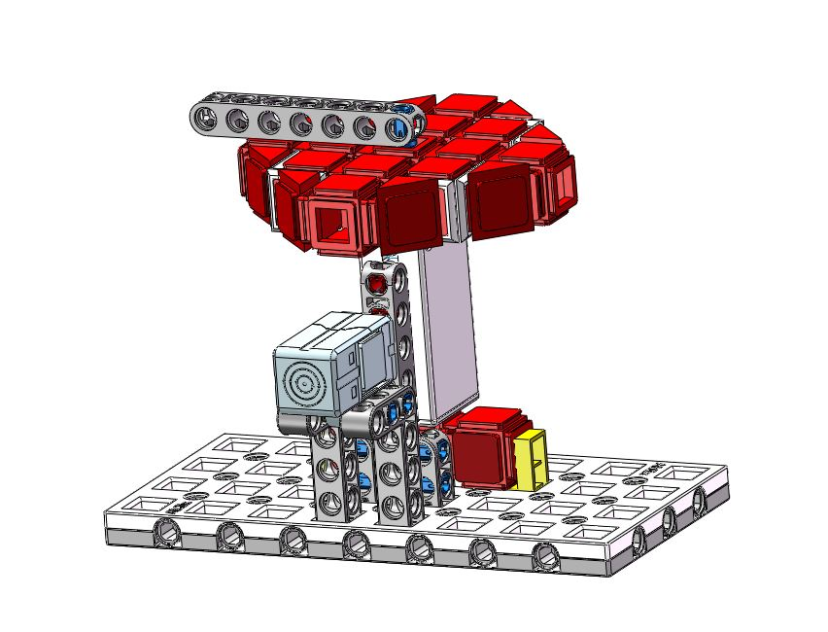

磁敏

指针

信息盘

图4-10-1 初始状态

**4.11 训练大模型（30分）☆☆☆**

4.11.1 训练大模型的初始位置为一层位置D，方向和位置都是固定的。红色箭头为模型的正面朝向。模型上方有个按钮传感器和指示灯图4-11-1 所示

4.11.2 机器人通过触碰按钮使指示灯闪烁三次为完成状态，得30分。如图4-11-2 所示。

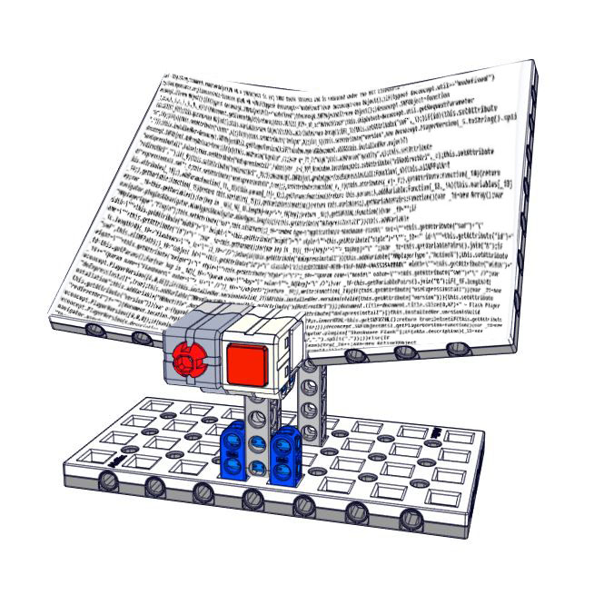

指示灯

按钮

模型库

图4-12-1 初始状态

**4.12 排查警报（共60分）☆☆☆☆☆**

4.12.1 排查警报的初始位置为一层位置C，方向和位置都是固定的，红色箭头为模型的正面朝向，模型上面有灰度传感器 指示灯 按钮传感器。转炳处于水平状态，触发器和灰度传感器处于分离状态，传感器阈值见程序。如图4-12-1所示。

4.12.2 下层机器人需转动转炳使触发器接触灰度传感器，指示灯闪烁并发出预警声，为完成状态一得30分，如图4-12-2所示。

4.12.3 上层机器人需触碰按钮传感器，指示灯停止闪烁，预警声消除，下层机器人再次转动转炳使触发器脱离传感器为完成状态二得30分，如图4-12-2所示。

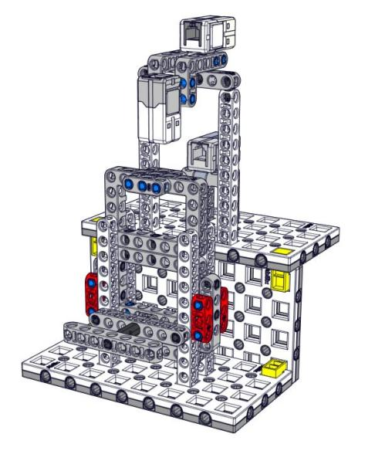 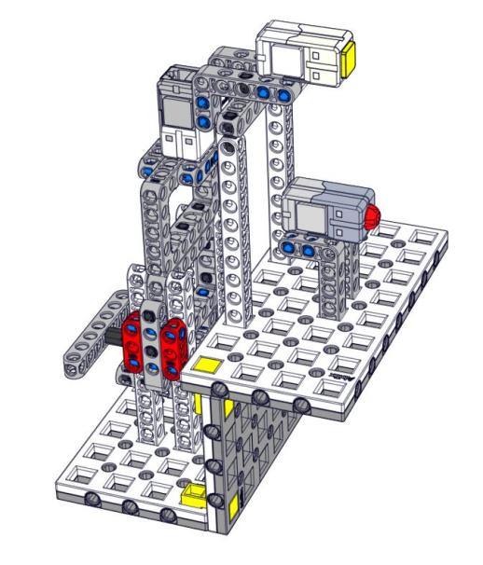

触发器

灰度传感器

转炳

指示灯

按钮

图4-12-1 初始状态 图4-12-2 完成状态

**4.13 清除变异（共50分）☆☆☆**

4.13.1 清除变异的初始位置为位置E，方向和位置都是固定的，红色箭头为模型的正面朝向，模型上面有个红外传感器一个电机。如图4-13-1所示。

4.13.2 上层机器人推动变异模型使其入侵至服务器内。为完成状态一得30分

4.13.3 下层机器人靠近传感器触发清除模式，电机旋转把变异模型清理出去使其完全脱离模型为完成状态二得20分，如图4-13-12所示。

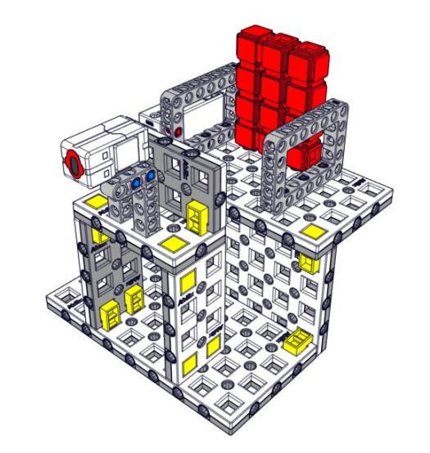 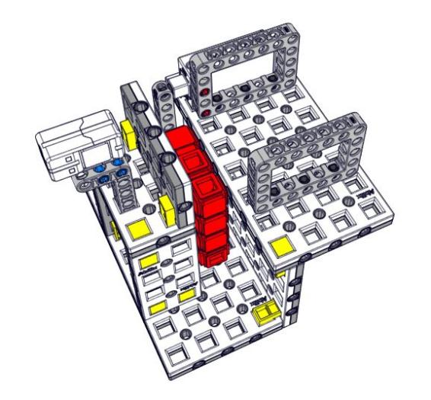

变异模型

红外

图1-13-1：初始状态 图1-13-2：完成状态一

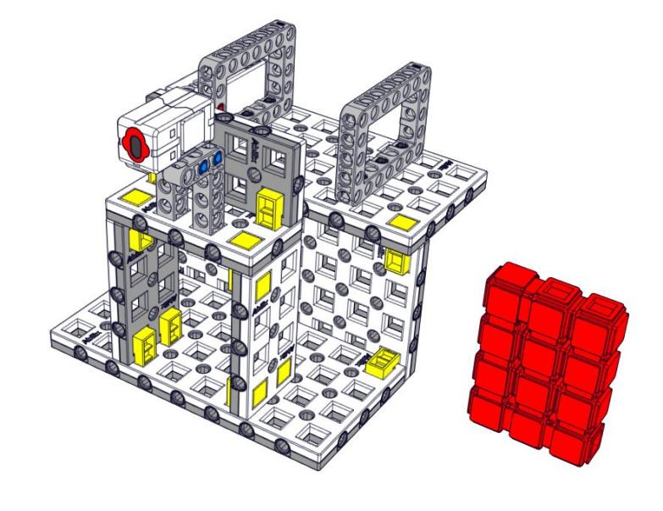

图4-13-2：完成状态二

**4.14 返回（共20分）**

4.14.1 活动结束前，机器人在最后一次完成任务后自主回到基地，每台机器人可得 10 分。

4.14.2 机器人的任一驱动轮与场地的接触点在基地内即可得分。

4.14.3 每一轮活动只记一次。

**4.2附加任务**

**4.2.1附加任务一（100分）**

活动开始前，附加任务和预设任务同时摆放在场地上，模型的方向和位置与预设任务同时公布。

**4.2.2附加任务二（100分）**

活动开始前，附加任务和预设任务同时摆放在场地上，模型的方向和位置与预设任务同时公布。

**5活动时长**

5.1、按小学、中学分组进行。

5.2、活动分为 2 轮，每轮都包含预设任务和附加任务，现场编程调试时间各组别均为 90 分钟，预设任务和附加任务每轮 180 秒。赛前由组委会根据活动实际情况确定是否有附加任务。

5.3、所有场次的活动结束以后，以每支队伍 2 轮得分之和作为该队的总成绩，最后按总成绩对队伍进行排名。

**6机器人搭建与编程**

6.1 选手经检录后方能进入准备区。裁判员有权对选手携带的器材进行检查。选手可携带已搭建的机器人进入准备区，但不得携带组委会明令禁止使用的通信器材进场。

6.2 选手应自带便携式计算机、维修工具、替换器件、备用品等。选手在准备区不得上网下载任何程序，不得使用照相机等设备拍摄活动场地，不得以任何方式与教练员或家长联系。

6.3 选手搭建机器人与编程只能在准备区进行，调试时可使用准备区中的练习台，在裁判员的同意下也可使用活动区中空闲的赛台。

6.4 赛场采用常规照明，选手可以标定传感器，但是大赛组委会不保证现场光照绝对不变。随着活动的进行，现场的照明情况可能发生变化，对这些变化，选手应自行适应。

6.5 进入赛场后，选手必须有秩序、有条理地调试机器人及作好各项准备，不得通过任何方式接受教练的指导。不遵守秩序的选手可能受到警告或被取消参赛资格。准备时间结束前， 各队伍应把机器人排列在准备区的指定位置，然后封场。

**7赛前准备**

7.1 准备上场时，选手领取自己的机器人，在志愿者带领下进入活动区。在规定时间内未到场的队伍将被视为弃权。

7.2 上场的 2 名选手应站立在基地附近。

7.3 选手将自己的机器人放入一层基地。机器人的任何部分及其在地面的正投影不能超出基地范围。

7.4 到场的选手应在 2 分钟内做好机器人启动前的准备工作。完成准备工作后，选手应向裁判员示意。

7.5 启动

7.5.1 裁判员确认队伍已做好准备以后，将发出“3、2、1，开始” 的倒计时启动口令。随着倒计时开始，选手可以用一只手慢慢靠近机器人，听到“开始”命令的第一个字起，选手可以触碰按钮或者 给传感器一个信号去启动机器人。

7.5.2在裁判员发出“开始”命令前启动机器人将被视为“误启动”并受到警告或处罚（记一次重启）。

7.5.3 机器人一旦启动，就只能受机器人自带的程序控制。选手一般不得接触机器人（重启的情况除外）。

7.5.4 启动后的机器人不得故意分离出部件或把机械零件掉在场上。偶然脱落的机器人零部件，由裁判员随时清出场地。为了竞争得利而分离部件属于犯规行为，机器人利用分离部件得分无效。分离部件是指在某一时刻机器人自带的零部件与机器人主体不再保持任何连接关系。

7.5.5启动后的机器人如因速度过快或程序错误将所携带的物品抛出场地，该物品不得再回到场上。

7.5.6预设任务队伍的机器人不能以任何方式干扰对方机器人、场地、策略。机器人一旦进入对方场地（垂直投影部分），裁判需将机器人拿起交回到选手手中，并记一次重启。如果某队伍的机器人因 非法意外动作使对方的任务失败，仍然要给对方记分；如果某队伍 的机器人因非法意外动作造成对方需要重启的，被干扰方则不记重启， 但计时不停止；如果某队伍的机器人因非法意外动作使对方的任务 失败或需要重启的，干扰方则记一次重启。

7.6 重启

7.6.1 机器人在运行中如果出现故障或未完成某项任务，选手可以用手将机器人拿回对应基地（如：机器人在二层出现故障，则需回到二层基地）重启，并记录一次“重启”。重试前机器人已完成的任务 得分有效，但机器人当时携带的得分模型失效并由裁判代为保管至本轮活动结束。

7.6.2 机器人自主运行奖励：在整个活动过程中，0 次重启，奖励 40 分；1 次重启，奖励 30 分；2 次重启，奖励 20 分；3 次重启，奖励10 分；4 次及以上重启，不予奖励。

7.6.3 每场活动机器人的重启次数不限，但加分奖励依照 4.2 执行。

7.6.4 重启期间计时不停止，也不重新开始计时。

7.6.5机器人自主返回基地

7.6.6 机器人可以多次自主往返基地，不是重启。

7.6.7 机器人自主返回基地的标准是机器人的任一驱动轮与场地的接触点在基地范围内，选手可以接触已经返回基地的机器人。

7.6.8 机器人自主返回基地后，选手可以对机器人的结构进行更改或维修。

**8活动结束**

8.1活动过程计时不停止，直到活动时间到。

8.2选手在完成一些任务后如不准备继续活动或完成所有任务后， 应向裁判员示意，裁判员据此停止计时，作为单轮用时予以记录，结 束活动；否则，等待裁判员的终场哨音。

8.3 裁判员吹响终场哨音后，选手应立即关断机器人的电源，不得再与场上的机器人或任何物品接触。

8.4 裁判员填写记分表或以手持式平板计算机记分。裁判员有义务将记分结果告知选手。选手有权利纠正裁判员记分操作中可能的错误，并应确认已经知晓自己的得分。如有争议应提请裁判长仲裁。5、 选手将场地恢复到启动前状态，并立即将自己的机器人搬回准备区。

8.5本规则是实施裁判工作的依据，在活动过程中裁判（评委）有最终裁定权。凡是规则中没有说明的事项由裁判组决定。

**9不予评奖**

9.1、参赛团队迟到 5 分钟以上。

9.2、选手蓄意损坏活动场地。

9.3、选手不听从裁判（评委）的指示。

9.4、参赛团队选手未全部到场活动。

9.5、选手活动成绩为零分。

9.6、选手被投诉且成立。

**10评分标准**

队伍的 2 轮任务得分总合计为该队伍最终成绩，每个组别按照最终成绩进行降序名，如同分按如下规定排名：

2 轮总成绩之和高的排名在前；

2 轮总成绩用时少的排名在前；

2 轮重启次数少的排名在前；

**附录1 计分表**

WER2024赛季积木教育机器人工程创新赛计分表

|  |  |  |  |  |  |
| --- | --- | --- | --- | --- | --- |
| 队名 |  | | | | 第 轮 |
| 队伍编号 |  | 座位号 |  | 组别 |  |

|  |  |  |  |  |
| --- | --- | --- | --- | --- |
| **事项** | | **分值** | **数量** | **得分** |
| 出发 | 一台机器人进入二层场地 | 30分 |  |  |
| 深度学习 | 样本使其和磁铁吸附 | 40分 |  |  |
| GPT建模 | 模型经过轨道传输至下方放置架上 | 30分/个 |  |  |
| 把带有模型的放置架带回基地 | 30分/个 |  |
| 导入模型 | 模型吸附到磁铁上 | 30分/个 |  |  |
| 扫描二维码 | 样本落入识别框内 | 30分 |  |  |
| 二维码信息显示在控制器上 | 40分 |  |
| 知识百科 | 符合二维码信息的图像对齐指针 | 40分 |  |  |
| 数据安全 | 磁铁断开 | 30分 |  |  |
| 病毒掉落到下方隔离区内 | 30分 |
| 高级对话 | 立方体掉落在收纳框内 | 20分 |  |  |
| 二维码信息显示在机器人的屏幕上 | 30分 |  |
| 机器人回答问题 | 30分 |  |
| AI绘图 | 对话框旋转至带图片的一面 | 40分 |  |  |
| 信息扫描 | 指针转动起来对信息盘进行扫描 | 40分 |  |  |
| 训练大模型 | 指示灯闪烁三次 | 30分 |  |  |
| 排查警报 | 指示灯闪烁并发出预警声 | 30分 |  |  |
| 指示灯停止闪烁，预警声消 | 30分 |  |
| 清除变异 | 变异模型入侵至服务器内 | 30分 |  |  |
| 变异模型清理出去使其完全脱离任务模型 | 20分 |  |
| 返回 | 机器人自主回到基地且静止不动 | 10分/台 |  |  |
| 现场任务一 | 现场公布 | 100分 |  |  |
| 现场任务二 | 现场公布 | 100分 |  |  |
| 自主运行奖励 | 40-（重启次数）*10，最少为 0 |  |  |  |
| 总分 |  | | | |
| 单轮用时 |  | | | |

关于取消活动资格的记录：

裁判员：＿＿＿＿＿＿＿＿＿＿＿＿＿ 记分员：＿＿＿＿＿＿＿＿＿＿＿＿＿

队伍员：＿＿＿＿＿＿＿＿＿＿＿＿

1. **WER积木教育机器人普及活动规则**

**参加活动范围**

1、活动组别：小学组、初中组、高中组（含中专、职高）。

2、活动人数：1-3 人/团队。

3、指导教师：1人。

4、每人限参加1个项目、1支队伍。

**1 主题简介**

ChatGPT（全名：Chat Generative Pre-trained Transformer），是[OpenAI](https://baike.baidu.com/item/OpenAI/19758408?fromModule=lemma_inlink" \t "https://baike.baidu.com/item/ChatGPT/_blank)研发的一款[聊天机器人](https://baike.baidu.com/item/%E8%81%8A%E5%A4%A9%E6%9C%BA%E5%99%A8%E4%BA%BA/1052902?fromModule=lemma_inlink" \t "https://baike.baidu.com/item/ChatGPT/_blank)程序 ，于2022年11月30日发布 。ChatGPT是[人工智能](https://baike.baidu.com/item/%E4%BA%BA%E5%B7%A5%E6%99%BA%E8%83%BD/9180?fromModule=lemma_inlink" \t "https://baike.baidu.com/item/ChatGPT/_blank)技术驱动的[自然语言处理](https://baike.baidu.com/item/%E8%87%AA%E7%84%B6%E8%AF%AD%E8%A8%80%E5%A4%84%E7%90%86/365730?fromModule=lemma_inlink" \t "https://baike.baidu.com/item/ChatGPT/_blank)工具，它能够基于在预训练阶段所见的模式和统计规律，来生成回答，还能根据聊天的[上下文](https://baike.baidu.com/item/%E4%B8%8A%E4%B8%8B%E6%96%87/2884376?fromModule=lemma_inlink" \t "https://baike.baidu.com/item/ChatGPT/_blank)进行互动，真正像人类一样来聊天交流，甚至能完成撰写[邮件](https://baike.baidu.com/item/%E9%82%AE%E4%BB%B6/3110293?fromModule=lemma_inlink" \t "https://baike.baidu.com/item/ChatGPT/_blank)、视频[脚本](https://baike.baidu.com/item/%E8%84%9A%E6%9C%AC/399?fromModule=lemma_inlink" \t "https://baike.baidu.com/item/ChatGPT/_blank)、[文案](https://baike.baidu.com/item/%E6%96%87%E6%A1%88/92610?fromModule=lemma_inlink" \t "https://baike.baidu.com/item/ChatGPT/_blank)、[翻译](https://baike.baidu.com/item/%E7%BF%BB%E8%AF%91/32864?fromModule=lemma_inlink" \t "https://baike.baidu.com/item/ChatGPT/_blank)、[代码](https://baike.baidu.com/item/%E4%BB%A3%E7%A0%81/86048?fromModule=lemma_inlink" \t "https://baike.baidu.com/item/ChatGPT/_blank)，写[论文](https://baike.baidu.com/item/%E8%AE%BA%E6%96%87/149478?fromModule=lemma_inlink" \t "https://baike.baidu.com/item/ChatGPT/_blank)等任务。  
 随着人工智能技术的不断发展，ChatGPT将继续完善和扩展其功能。未来，ChatGPT会加入更多自然语言处理技术，如情感分析、主题提取和文本分类等，以满足不同领域和场景的需求。此外，ChatGPT还将探索与语音识别、机器视觉等技术的结合，为用户提供更加智能化、多元化的写作支持。ChatGPT作为一款智能写作辅助工具，已经在众多领域取得了显著成果。随着技术的进步和市场的需求，ChatGPT将继续创新和发展，为用户提供更加便捷、高效和智能的写作支持。在未来的智能信息时代，ChatGPT有望成为不可或缺的重要角色，推动人类社会的进步和发展。

**2.活动场地与环境**

**2.1 场地**

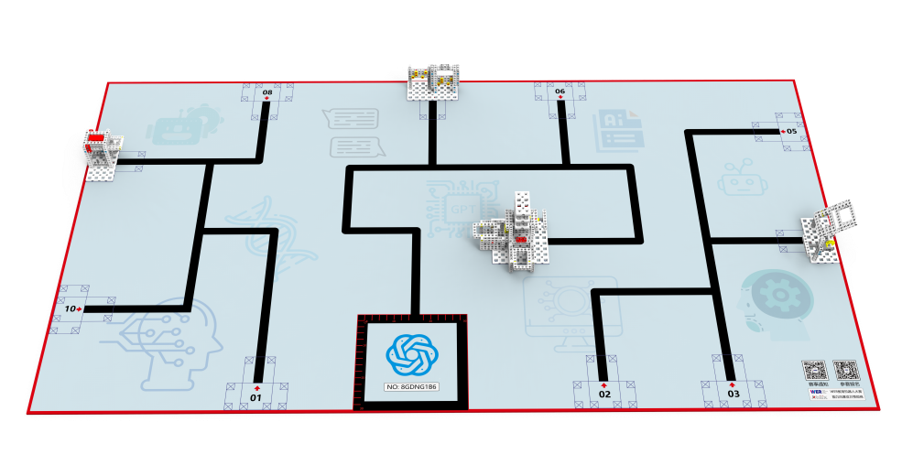

图 2-1 场地

场地地膜尺寸为 120*220cm，材质为 PU 布或喷绘布。黑色引导线宽度为 2cm-3cm， 黑色引导线末端标有任务模型摆放的位置(模型区)，位置用细线标出。但任务模型位置不是绝对的，模型位置、方向是可以变化的。场地有一个尺寸为 30*30cm 基地，机器人可以多次自主往返基地。

**2.2 赛场环境**

机器人活动场地环境为冷光源、低照度、无磁场干扰。但由于一般赛场环境的不确定因 素较多，例如，场地表面可能有纹路和不平整，光照条件有变化等等。队伍在设计机器人时应考虑各种应对措施。

**3 任务及得分**

每场活动任务共有 7 个，由预设任务和现场任务两部分组成。本规则中根据难度等级

高低共给出 4 个预设任务，3 个现场任务赛前准备时公布。预设任务的内容在本规则中公布，但其模型位置、方向是可以变化的，在赛前准备时公布，现场任务及任务说明只在赛前准备时公布，队伍员应根据现场设计机器人结构及程序。规则中的任务在没有特定要求的情况下，得分的描写只是一种方案参考，选手可以有不同的解决方案，不限思路。

**3.1出发（共20分）难度等级： ★**

3.1.1机器人从基地出发，垂直投影处于基地之外为出发，得20分。每场活动只记一次。

**3.2深度学习（共50分）难度等级： ★★★**

3.2.1 深度学习模型的初始位置位于1-10，位置是可变的，方向是固定的，红色箭头为模型的正面朝向，样本和磁铁处于分离状态，如图3-2-1所示。

3.2.2 机器人可以拨动样本使其和磁铁吸附为完成状态，得50分，如图3-2-2所示。

 

磁铁

样本

模板

图3-2-1 初始状态 3-2-2完成状态

**3.3 AI绘图（共60分）难度等级：★★★**

3.3.1 AI绘图模型的初始位置为1-10，位置是可变的，是方向固定的；红色箭头为模型的正面朝向，模型上方是需求对话框贴纸，下方为活动对话框为思考中贴纸，转柄处于水平状态。如图3-3-1所示。

3.3.2 机器人需转动转炳使下方对话框旋转至带图片的一面为完成状态，得60分，如图3-3-2所示。图片的贴纸见附录二。

 

需求对话框

绘图需求

转炳

对话框

图3-3-1 初始状态 图3-3-2完成状态一

**3.4 数据安全（共80分）难度等级：★★★**

3.4.1 数据安全模型的初始位置位为1-10。位置是可变的，是方向固定的；红色箭头为模型的正面朝向，病毒为在数据框内，磁铁为吸附状态，如图3-4-1所示。

3.4.2 机器人可以拨动磁铁，使其断开为完成状态一得40分；推动数据框使病毒掉落到下方隔离区内为完成状态二加计40分。如图3-4-2所示。

 

磁铁

数据框

病毒

隔离区

图3-4-1初始状态 图3-4-2 完成状态

**3.5 训练大模型（共120分）难度等级：★★★★**

3.5.1 训练大模型的初始位置为11，方向和位置都是固定的，红色箭头为模型的正面朝向，红色模型库在上方，黄色模型库在下方，标定点上下对齐，服务器为关闭状态，转炳处于水平状态，如图3-5-1所示。

3.5.2 机器人可以拨动服务器的开关使其打开为完成状态一得30分/个；如图3-5-2所示；机器人可以转动转炳操纵模型库使其下载至对应颜色的服务器内，为完成状态二得30分/个；如图3-5-3所示。

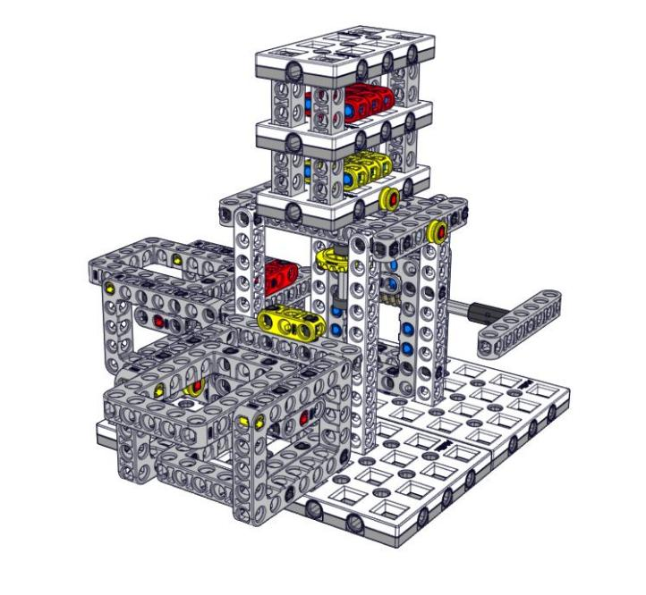

开关

标定点

服务器

模型库

模型库

转炳

服务器

图3-5-1初始状态

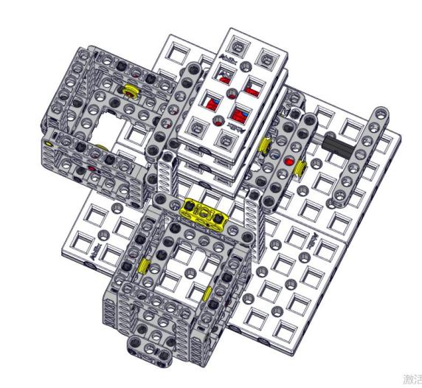 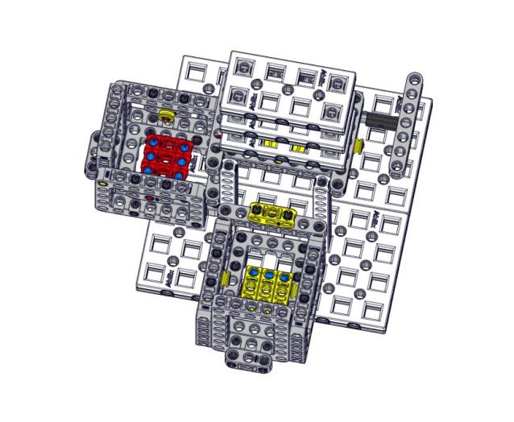

图3-5-2 完成状态一 图3-5-3 完成状态二

**3.6 返回（共30分）难度等级：★★**

3.6.1活动结束前，机器人在完成任务后最后一次自主返回基地为返回，可得30分。

3.6.2 机器人的任一驱动轮在基地内即可得分。每场只记一次。

在上述任务执行过程中，任务模型的位置和方向有些是可变的有些是不变。任务模型的位置和方向、一经公布，不再变化。

**4 机器人**

本节提供设计和构建机器人的原则和要求。参赛前，所有机器人必须通过检查。为保证活动的公平，裁判会在活动期间随机检查机器人。对不符合要求的机器人，需要按照本规则要求修改，如果机器人仍然不符合要求，将被取消参赛资格。

4.1 尺寸：每次出发前，机器人尺寸不得大于30*30*30cm（长*宽*高）；离开基地后，机器人的机构可以自行伸展。

4.2 控制器：单轮活动中，不允许更换控制器。每台机器人只允许使用一个控制器。

4.3 执行器：活动中每台机器人只允许使用共计不超过4个电机（不允许使用数字舵机）。

4.4 传感器：每台机器人允许使用的传感器种类和数量不限。

4.5 结构：机器人必须使用塑料材质的拼插式结构，不得使用扎带、螺钉、铆钉、胶水、胶带等辅助连接材料。

4.6 电源：每台机器人必须自带独立电池，不得连接外部电源，电池电压不得高于9V，不得使用升压、降压、稳压等电路。

**5 活动**

5.1 队伍

5.1.1 每支队伍由1-3名学生和1名指导老师组成。选手必须是在校的学生。

5.1.2 队伍员应以积极的心态面对和自主、妥善地处理在活动中遇到的各种问题；自尊、自重、自律、自强；友善地对待队友与对手；尊重志愿者、裁判员和所有为活动付出辛劳的人，努力把自己培养成为有健全人格和健康心理的人。

5.2 赛制

5.2.1 WER积木教育机器人普及赛按小学、初中、高中各组别分别进行。

5.2.2 活动共进行2轮，不分初赛、复赛。每场活动时间为180秒。每场均予记分。

5.2.3 如果队伍选择了现场任务，该场活动时间不作延长。

5.2.4 所有场次的活动结束以后，以每支队伍各场得分之和作为该队的总成绩，最后按总成绩对队伍进行排名。

5.2.5 活动组委会有权利也有可能根据参赛报名和场馆的实际情况变更赛制。

5.3 活动过程

5.3.1 搭建机器人与编程

5.3.1.1 搭建机器人与编程、测试程序都在参赛区进行。

5.3.1.2 队伍的学生队员经检录后方能进入调试区。裁判员有权对队伍携带的器材进行检查，所用器材必须符合组委会相关规定与要求。队伍员可以携带已搭建的机器人进入调试区。队员不得携带组委会明令禁止使用的通信器材进场。所有参赛学生在调试区就座后，裁判员把现场任务得分说明及任务位置告知各队伍。

5.3.1.3 队伍应自带便携式计算机、维修工具、替换器件、备用品等。选手在调试区不得上网，不得使用照相机等设备拍摄活动场地，不得以任何方式与指导老师或家长联系。

5.3.1.4 赛前有90分钟的准备时间，队伍可根据现场环境修改机器人的结构和编写程序。

5.3.1.5 赛场采用日常照明，队伍员可以标定传感器，但是大赛组委会不保证现场光照绝对不变。随着活动的进行，现场的照明情况可能发生变化，对这些变化和未知光线的实际影响，队伍员应自行适应或克服。

5.3.1.6 进入赛场后，队伍员必须有秩序、有条理地调试机器人及准备，不得通过任何方式接受指导老师的指导。不遵守秩序的队伍可能受到警告或被取消参赛资格。准备时间结束前，各队伍应把机器人排列在调试区的指定位置，然后封存。

5.3.2 赛前准备

5.3.2.1 准备上场时，队员领取自己的机器人，在裁判员带领下进入活动区。在规定时间内未到场的队伍将被视为弃权。

5.3.2.2 上场的参赛学生队员，站立在基地附近。

5.3.2.3 队伍员将自己的机器人放入基地。机器人的任何部分及其在地面的正向投影不能超出基地范围。

5.3.2.4 到场的队伍员应抓紧时间（不超过2分钟）做好机器人启动前的准备工作，检查场地，检查模型是否恢复到初始状态。完成准备工作后，队员应向裁判员示意。

5.3.3 启动

5.3.3.1 裁判员确认队伍已准备好以后，将发出“3、2、1，开始”的倒计时启动口令。口令结束时，队伍员可按动按钮启动机器人。

5.3.3.2 在裁判员发出“开始”命令前启动机器人将被视为“误启动”并受到警告或处罚（计一次重启）。

5.3.3.3 机器人一旦启动，就只能受机器人自带的程序控制。队员一般不得接触机器人（重启的情况除外）。活动过程中队员不得接触模型，一旦接触模型，该任务不得分，不管

该任务是否完成，并计一次重启，且该任务不允许再次完成。

5.3.3.4 启动后的机器人不得故意分离出部件或把机械零件掉在场上，为了竞争得利而分离部件属于犯规行为，机器人利用分离部件得分无效。分离部件是指在某一时刻机器人自带的零部件与机器人主体不再保持任何连接关系。因选手方原因造成部件分离阻碍选手机器人完成任务，视为活动的一部分。在活动过程中，散落的零件留在原地。选手和裁判员在本场活动结束后清出场地。

5.3.3.5 启动后的机器人如因速度过快或程序错误将所携带的物品抛出场地，该物品不得再回到场上。

5.3.4 重启

5.3.4.1 机器人在运行中如果出现故障或未完成某项任务，队伍员可以用手将机器人拿回对应基地重启，重启前机器人已完成的任务得分有效，但机器人当时携带的得分模型无效并由裁判代为保管至本轮活动结束；在这个过程中计时不会暂停。

5.3.4.2 机器人自主运行奖励：在整个活动过程中， 0次重启，奖励40分；1次重启，奖励30分；2次重启，奖励20分；3次重启，奖励10分；4次及以上重启，不予奖励。

5.3.4.3 每场活动机器人的重启次数不限，但加分依照5.3.4.2执行。

5.3.4.4 重启期间计时不停止，也不重新开始计时。

5.3.5 机器人自主返回基地

5.3.5.1 机器人可以多次自主往返基地，不计重启。

5.3.5.2 机器人自主返回基地的标准是机器人的任意驱动轮在基地范围内，队伍员可以接触已经返回基地的机器人。

5.3.5.3 机器人自主返回基地后，队伍员可以对机器人的结构进行更改或维修。

5.3.6 活动结束

5.3.6.1 每场活动的时间为180秒。

5.3.6.2 队伍在完成一些任务后，如不准备继续活动或完成所有任务后，应向裁判员示意，裁判员据此停止计时，作为单轮用时予以记录，结束活动；否则，等待裁判员的终场哨音。

5.3.6.3 裁判员吹响终场哨音后，队伍员应立即关断机器人的电源，不得再与场上的机器人或任何物品接触。

5.3.6.4 裁判员填写计分表并告知队伍员得分情况。

5.3.6.5 队伍员将场地恢复到启动前状态，并立即将自己的机器人搬回调试区。

**6 记分**

6.1 每场活动结束后，按完成任务的情况计算得分。完成任务的记分标准见第3节。

6.2 完成任务的次序不影响单项任务的得分。

6.3 有些任务需要将模型带回基地才算得分，其必须同时满足：①机器人自主返回基地的准；②机器人的投影与该模型的投影部分或完全重合；或机器人与该模型接触。

**7 犯规和取消活动资格**

7.1 未准时到场的队伍，每迟到1分钟则判罚该队10分。如果超过2分钟后仍未到场，该队将被取消活动资格。

7.2 第1次误启动将受到裁判员的警告，机器人回到待命区再次启动，计时重新开始。第2次误启动将被取消活动资格。

7.3 为了竞争得利而分离部件是犯规行为,视情节严重程度可能会被取消活动资格。

7.4 如果由队伍员或机器人造成活动模型损坏，不管有意还是无意，将警告一次。该场该任务不得分，即使该任务已完成。

7.5 活动中，队伍员不得接触基地外的活动模型，不得接触基地外的机器人，否则将按“重启”处理。

7.6 不听从裁判员的指示将被取消活动资格。

7.7 队伍员在未经裁判长允许的情况下私自与指导老师或家长联系，将被取消活动资格。

**8 成绩排名**

队伍的最终得分为总轮次场地任务活动得分总和，每个组按总成绩排名，最终得分高的排名靠前。如果出现局部并列的排名，按如下顺序决定先后：

1. 所有场次用时总和少的排名在前；（2）重启次数少的排名在前；（3）所有场次中完成单项任务(得分为满分)总数多的排名在前；

**附录2 计分表**

|  |  |  |  |  |  |  |  |
| --- | --- | --- | --- | --- | --- | --- | --- |
| **WER2024赛季积木教育机器人普及赛计分表** | | | | | | **第____轮** | |
| **场地座位号** |  | **队伍编号** |  | **队名** |  | **组别** |  |

|  |  |  |  |  |
| --- | --- | --- | --- | --- |
| 事项 | | 分值 | 数量 | 得分 |
| 出发 | 垂直投影处于基地之外 | 20 |  |  |
| 深度学习 | 样本使其和磁铁吸附 | 50 |  |  |
| AI绘图 | 下方对话框旋转至带图片的一面 | 60 |  |  |
| 数据安全 | 断开磁铁 | 40 |  |  |
| 病毒掉落到下方隔离区内 | 40 |  |
| 训练大模型 | 打开服务器 | 30分/个 |  |  |
| 模型库下载至对应颜色的服务器内 | 30分/个 |  |
| 返回 | 任一驱动轮与场地的接触点在基地内 | 30 |  |  |
| 现场任务 | 详见赛场公告 | 100 |  |  |
| 现场任务 | 详见赛场公告 | 100 |  |  |
| 现场任务 | 详见赛场公告 | 100 |  |  |
| 自主运行奖励 | 40-（重启次数）*10，且大于等于0 |  |  |  |
| 总分 |  | | | |
| 单轮用时 |  | | | |

裁判员：＿＿＿＿＿＿＿＿＿＿＿＿＿ 计分员：＿＿＿＿＿＿＿＿＿＿＿

队伍员：＿＿＿＿＿＿＿＿＿＿＿＿＿＿＿＿＿＿＿＿＿＿＿＿＿＿＿＿

**规则咨询：刘老师 16602115342**